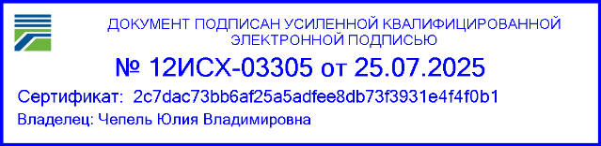

|  |
| --- |
| ChelyabZDP_logo_RUS_48  **ФИЛИАЛ АО «РОСЖЕЛДОРПРОЕКТ»**  **Челябинский проектно-изыскательский институт**  **«ЧЕЛЯБЖЕЛДОРПРОЕКТ»**  Пл. Революции, 7  Челябинск, 454113  тел: (351) 210-15-21  е-mail: czdp@rzdp.ru  www.rzdp.ru |

|  |  |  |  |
| --- | --- | --- | --- |
|  | | № |  |
| На № |  | от |  |

|  |  |  |
| --- | --- | --- |
| ⎡ | О предоставлении информации\_12.0407.1 | ⎤ |

Руководителю Саморегулируемой организации «Союз строителей Пермского края»

О.В. Носковой

E-mail: spksro@bk.ru

тел. 8 (342) 256-95-77

Уважаемая Ольга Валериевна!

В соответствии с договором № Пермь-250764/ДКРС\_Тюмен/12.0407.1 от 21.03.2025 г., заключенным с ОАО "РЖД", институт «Челябжелдорпроект» - филиал АО «Росжелдорпроект» выполняет работы по подготовке проектной документации для строительства/реконструкции Северного железнодорожного обхода г. Перми. Развитие железнодорожной инфраструктуры станции Пермь II. *1 этап – Переустройство Сортировочного и Главного парков для обеспечения строительства пешеходного тоннеля* (далее - Объект).

Согласно решениям проекта организации строительства, предусматривается ведение строительства с привлечением рабочих - местных жителей и строительных организаций, осуществляющих свою деятельность на территории Пермской области, город Пермь.

В целях подтверждения обеспеченности (необеспеченности) места производства работ работниками необходимых профессий и уровня квалификации и (или) подрядными организациями прошу предоставить сведения: **перечень строительных организаций, осуществляющих свою деятельность на территории** Пермской области.

В случае отсутствия запрашиваемых сведений в официальной статистической информации, публикуемой Федеральной службой государственной статистики, прошу указать это в ответе.

Во избежание возможных замечаний государственной экспертизы проектной документации по Объекту прошу в ответном письме указать полное наименование Объекта в соответствии с настоящим письмом.

Главный инженер филиала Ю.В. Чепель

Исп. Котенёв Сергей Алексеевич

Тел. 8-912-791-74-43 доб. 65-556